**Sichere Wasserversorgung im Winter   
Mit heizbaren LISTER-Tränken auf der frostsicheren Seite.**

Der Sommer steht vor der Tür und der Winter scheint noch weit weg. Doch gerade die sommerlichen Monate sind ideal, um den Stall und die Weide winterfest für das Tier zu machen – der nächste Winter kommt bestimmt. Denn haben Schnee, Minusgrade und Frost erst einmal zugeschlagen, ist die Versorgung des Tieres nicht immer einfach. Wasserleitungen und das zurückbleibende Wasser in den Tränken können schnell gefrieren. Deshalb muss darauf geachtet werden, dass sowohl die Wasserzuleitung zu den Tränkebecken, als auch die Tränken frostfrei bleiben. Beheizte Tränken verhindern das Einfrieren und sorgen für eine zuverlässige Wasserversorgung der Tiere.

Bedingt durch die klimatischen und jahreszeitlichen Veränderungen, bietet LISTER eine breite Vielfalt an Tränkebeckenausführungen für den bedarfsgerechten Einsatz.

Ob Rind, Kalb, Pferd, Schaf oder Ziege, ob aus Kunststoff, Edelstahl, Guss oder bakterienvernichtenden Kunststoffen – für jeden Einsatzzweck gibt es das passende Modell.

Die Angebotsvielfalt umfasst die Ausführungen entweder als 24 Volt oder 230 Volt Netzspannung zum direkten Stromanschluss und entsprechenden VDE-Prüfungen.

Neben der Beheizung der Tränkeschale und des Ventils, stehen mehrere Modelle sowohl für die Rohrbegleitheizung, als auch für separate Heizkabel im Spannungsbereich von 24 Volt und 230 Volt in verschiedenen Abmessungen und Wattleistungen bis zu Temperaturen von minus 35 °C zur Verfügung. Auch hier tritt LISTER im Bereich der Farbgebung von Tränkebecken innovativ in Erscheinung.

Darüber hinaus sind nahezu alle Modelle für Zirkulationspumpstationen bzw. Ringleitungen durch den Gewindeanschluss von ½ und ¾ Zoll von oben und unten geeignet.

Unsere Vorteile auf einen Blick:

* Frostbeständigkeit bis zu minus 35°C
* Energiespannung von 24 Volt und 230 Volt
* Wattleistungen von 10 Watt bis 17 Watt pro Meter
* Verschiedene Materialien:
  + Kunststoff
  + Guss
  + Edelstahl
* Überwiegend integrierte Thermostatsteuerung
* 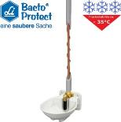Umfangreiches Zubehör wie Trafo, Thermostate, Verbissschutz u.v.m.
* Modell „Bacto Protect“ mit antibakterieller Funktion
* VDE-geprüfte Sicherheit
* Made in Germany
* Unterschiedliche Modelle mit:
  + Schwimmerventil
  + Pendelventil
  + Druckzunge
* Mobile Lösungen, stromunabhängige Lösungen (Weidepumpe mit Thermohaube)
* Tiergerechte hohe Leistungen bis zu 22l / min bei 5 bar
* hoch- und niederdruckgeeignet

Für den optimalen Frostschutz von Trinkwasser sollten die Tränken, die im Offenstall oder auf der Weide eingesetzt werden, durch ein Heizkabel oder Heizstab unterstützt werden. Im Stall sorgt eine Zirkulationspumpstation (ZPS) mit integriertem Heizelement für eine gleichbleibende Fließgeschwindigkeit des Wassers innerhalb der Tränkeanlage. Schon über die ständige Wasserbewegung erreichen Sie einen gewissen Frostschutz in der Wasserleitung und die thermostatgesteuerte Heizeinheit sorgt gleichzeitig für eine Temperierung des Wassers. Das Besondere: Bei dem Modell „Komfort“ kann das Heizelement nicht verkalken, da es nicht im direkten Kontakt mit dem Frischwasser steht. Damit ist die ZPS-Komfort besonders für stark kalkhaltiges Wasser geeignet.  
  
Haben wir Ihr Interesse geweckt? Dann sprechen Sie uns an und lassen Sie sich von unserem LISTER-Team, individuell auf Ihre Bedürfnisse abgestimmt, beraten!

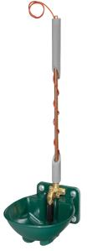

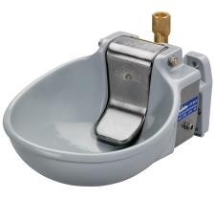

BU: LISTER Heizbare Tränke SB 88 H

BU: LISTER Heizbare Tränke SB 22 H RBH

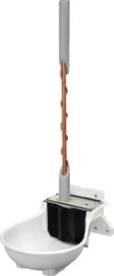

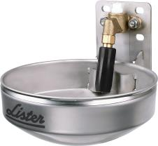

BU: LISTER Heizbare Tränke SB 30

BU: LISTER Heizbare Tränke SB 112 Bacto Protect

**LISTER – einer der führenden Hersteller von Landgeräten**Angesiedelt am Standort Lüdenscheid in Nordrhein-Westfalen, bietet LISTER ein breites Produktportfolio aus Weidezäunen, Tränken, Schermaschinen sowie Hof- und Stallbedarf.  
Dabei stehen Qualität, Kompetenz, kundenorientierter Service und innovative Weiterentwicklung an erster Stelle – und das seit 60 Jahren!

BU: Darstellung ZPS

BU: Darstellung ZPS

Abdruck honorarfrei, Belegexemplar erbeten.

Pressekontakt:  
  
mmh kommunikationsagentur GmbH  
Frau Dagmara Sroka  
Herscheider Landstr. 89  
58515 Lüdenscheid  
Telefon 02351 / 6790-0  
Telefax 02351 / 6790-199  
sroka@mmh.ag

Weitere Informationen unter: [www.lister.de](http://www.lister.de)  
 [www.lister.de/marktplatz](http://www.lister.de/marktplatz)

Besuchen Sie uns auch auf Facebook:   
<https://de-de.facebook.com/Lister.GmbH>